Thiago Andrade de Castro
Data de nascimento: 05/02/1990
CPF:136.217.157-38
Estado civil: Solteiro
Endereço: Rua santa rosa N° 374 casa 2 bairro Capela(santo aleixo)— Magé — RJ
Telefone:(21)96753-8782/(21)2010-8718
WhatsApp:(21)98623-6472
Email: thiagocastro.msc28@gmail.com

OBJETIVO PROFISSIONAL

Busco uma oportunidade para exercer a função em qualquer área,trabalho na área de segurança (com ATA ou sem),na área de música e cultura,na área escolar,entre outras.

FORMAÇÃO ACADÊMICA

Ensino Médio completo (Escola Técnica Esfera – 2015)
Informática Pacote Office (Escola Técnica Esfera – 2015)
Formação de Vigilantes e Seguranças (Alcancy – 2022)
Curso online (IPA) Tec.segurança do trabalho (Senai -2021)
EXPERIÊNCIA PROFISSIONAL

Empresa: Funasa
Período: Janeiro de 2016 a janeiro de 2021
Cargo: Agente de combate a endemias

Empresa: Escola Municipal Getúlio Vargas
Período: Janeiro de 2014 as julho de 2015
Cargo: Professor de música (nível fundamental)

Empresa: Clíno Ar Refrigeração
Período: Junho de 2009 a julho de 2010
Cargo: Almoxarife

Empresa: Rede Construir – Materiais de Construção
Período: Março de 2008 a junho de 2008
Cargo: Auxiliar de serviços gerais

INFORMAÇÕES COMPLEMENTARES

- Disponibilidade para começar a trabalhar imediatamente;
- Disponibilidade de horário: Flexível;
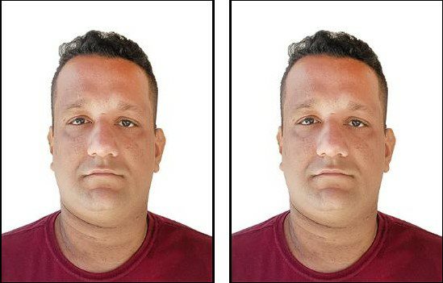
- Procuro novos desafios profissionais e uma efetivação no mercado.

